**วิทยุชุมชนกับการเคลื่อนไหวทางการเมืองภาคประชาชน :**

**กรณีศึกษาสถานีวิทยุ FM 97.5 เมกกะเฮิร์ต “วิทยุชุมชนคนรักอุดร” จังหวัดอุดรธานี[1]**

**The Community Radio with People Political’s Movement:**

**A case study FM 97.5 MHz “Khon Rak Udon” community radio station,**

**Udon Thani Province**

สิทธินนท์ จันนาวัน, ศตวรรษ คุณแก้ว, พงศ์ธร สายสิงห์ และ ณภัทรภณ กงซุย[2]

ชุติพงศ์ คงสันเทียะ[3]

**บทคัดย่อ**

บทความนี้มีวัตถุประสงค์เพื่อศึกษาพัฒนาการของการก่อตั้งสถานีวิทยุ และบทบาทของสถานีวิทยุ FM 97.5 เมกกะเฮิรตซ์ “วิทยุชุมชนคนรักอุดร” ที่มีต่อขบวนการเคลื่อนไหวทางการเมืองในช่วง พ.ศ. 2549 เป็นต้นมา ซึ่งเป็นการศึกษาเชิงคุณภาพ (Qualitative Research) โดยใช้วิธีการสัมภาษณ์แบบกึ่งโครงสร้าง (Semi-Structure Interview) ซึ่งคณะผู้ศึกษาได้ใช้วิธีการเก็บข้อมูลโดยการสัมภาษณ์ การสังเกตการณ์ การบันทึกภาคสนาม (Field Note) ทั้งเสียง ภาพ และการจดข้อมูลเพื่อนำมาวิเคราะห์ตามแนวคิดและทฤษฎีที่เกี่ยวข้อง

ผลการศึกษาพบว่า สถานีวิทยุ FM 97.5 เมกกะเฮิร์ต “วิทยุชุมชนคนรักอุดร” เกิดขึ้นตามบทบัญญัติแห่งรัฐธรรมนูญแห่งราชอาณาจักรไทย พ.ศ. 2540 ซึ่งมีบทบาทแตกต่างไปจากสถานีวิทยุแบบเดิมที่รับใช้หรือเป็นกระบอกเสียงให้กับรัฐ “วิทยุชุมชนคนรักอุดร” มีบทบาทสูงในทางการเมืองทั้งระดับท้องถิ่นและระดับชาติ โดยทำหน้าที่เป็นสื่อกลางการเคลื่อนไหวระดมมวลชนของกลุ่มคนเสื้อแดงในจังหวัดอุดรธานี ช่วง พ.ศ. 2550-2553 เป็นต้นมา ซึ่งสะท้อนให้เห็นว่า เป็นการท้าท้ายต่อการผูกขาดช่องทางการสื่อสารของรัฐที่จะพยายามจะให้ข้อมูลชวนเชื่อและปิดกั้นข้อมูลอื่นที่เห็นต่าง นอกจากนี้ “วิทยุชุมชนคนรักอุดร” ยังเปรียบเสมือนอาวุธของผู้อ่อนแอที่ใช้ในการสร้างเครือข่ายเชื่อมโยง สร้างอัตลักษณ์ร่วม และเป็นศูนย์กลางการเคลื่อนไหวเพื่อขจัดการครอบงำประชาชน

อย่างไรก็ตาม เมื่อสถานการณ์ทางการเมืองลดความร้อนแรงลงหลังปี พ.ศ.2553 - 2554 แม้ว่าในตอนนั้น “วิทยุชุมชนคนรักอุดร” ที่เคยถูกสั่งปิดไปนั้นจะกลับมาเปิดทำการได้ใหม่ แต่เมื่อเกิดเหตุการณ์รัฐประหาร พ.ศ. 2557 ก็ทำให้สถานีถูกสั่งห้ามและถูกเพ่งเล็งจากรัฐบาลอีกครั้ง เป็นเหตุให้การนำเสนอเนื้อหาของสถานีจนกระทั่งถึงปัจจุบันมีเนื้อหาที่เปลี่ยนไป จากการวิพากษ์วิจารณ์รัฐบาลที่ดุเดือดก็กลายเป็นเน้นข่าวสารในท้องถิ่นแทน ปัจจุบัน “วิทยุชุมชนคนรักอุดร” เผยแพร่สัญญาณครอบคลุมพื้นที่กว้างขวางทั้งเขตอำเภอเมืองอุดรธานี และอำเภออื่นๆ รวม 20 อำเภอ

**คำสำคัญ:** วิทยุชุมชน, คนรักอุดร, FM 97.5 เมกกะเฮิร์ต, เสื้อแดง, การเมืองภาคประชาชน, อุดรธานี

**ที่มาและความสำคัญ**

นับจากอดีต “วิทยุ” มีพัฒนาการอย่างต่อเนื่อง วิทยุเป็นเครื่องมือหลักของชีวิตผู้คนในการรับรู้ข้อมูลข่าวสาร ความบันเทิง หรือแม้แต่เรื่องศาสนา ในปัจจุบัน วิทยุดูเหมือนเป็นสื่อที่ลดความสำคัญลง หากแต่ยังถูกพัฒนาศักยภาพอย่าง “ไร้ขอบเขต” ดังที่นักวิทยาศาสตร์ด้านฟิสิกส์คนสำคัญอย่าง สตีเฟน ฮอว์คิง (Stephen Hawking) ประกาศรณรงค์ในเดือนกรกฎาคมปี ค.ศ.2015 ให้ชุมชนระหว่างประเทศ โดยเฉพาะด้านวิทยาศาสตร์ มีการค้นหาสิ่งมีชีวิตอื่นในระบบสุริยะจักรวาลด้วยคลื่นวิทยุ กล่าวได้ว่าวิทยุ เกี่ยวพันกับทั้ง “การเมืองอนุภาค” (Micro politics) ในครัวเรือนและการเมืองที่มี “จักรวาลวิทยา” กว้างขวางกว่าโลก วิทยุได้กลายมาเป็นส่วนหนึ่งของชีวิตทางสังคม และชีวิตประจำวัน (Everyday Life) ของคนจำนวนมากในห้องทำงาน ห้องนั่งเล่น ในรถ ในห้างสรรพสินค้า ทั้งที่รู้ตัวและไม่รู้ตัว (ขจรศักดิ์ สิทธิ, 2558 : 3)

ขณะที่ในประเทศไทย “วิทยุ” และการพัฒนามาสู่ “วิทยุชุมชุน” ในปัจจุบัน นับเป็นพัฒนาการก้าวสำคัญของการสื่อสารมวลชน รวมทั้งยังสะท้อนถึงการเจริญเติบโตของประชาธิปไตยและการกระจายอำนาจ ตามเจตนารมณ์ของรัฐธรรมนูญฉบับปี พ.ศ. 2540 รัฐธรรมที่ได้ชื่อว่าเป็นฉบับ “ประชาชน” เนื่องจากได้บัญญัติคุ้มครองสิทธิของประชาชนในการใช้สื่อสารมวลชน และคุ้มครองเสรีภาพของคนทำสื่อในมาตรา 39-41 จากกระแสเรียกร้องให้มีการปฏิรูปสื่อหลังเกิดเหตุการณ์พฤษภาคมทมิฬ พ.ศ.2535 (โสภิต หวังวิวัฒนา, 2548) โดยมาตราดังกล่าวมี “พระราชบัญญัติประกอบกิจการกระจายเสียงและกิจการโทรทัศน์ พ.ศ. 2543” รองรับอย่างเป็นรูปธรรม นอกจากนี้ รัฐธรรมนูญแห่งราชอาณาจักรไทย พ.ศ. 2540 ยังกล่าวถึงการการกระจายอำนาจสู่ท้องถิ่นเอาไว้ในมาตรา 282-290 อย่างชัดเจน รวมถึงกระตุ้นให้เกิดสิ่งที่เรียกว่า “สิทธิชุมชน (Community Rights)” ด้วย เพื่อเป็นการดำรงรักษา อัตลักษณ์ และสวัสดิภาพของประชาชน อย่างไรก็ตาม โดยทั่วไปแล้วการศึกษาเรื่องสิทธิชุมชน ยังคงจำกัดอยู่ในประเด็นหลักเรื่องป่าชุมชน โฉนดชุมชน และการดำรงไว้ซึ่งวัฒนธรรมท้องถิ่น บทบาท ของวิทยุชุมชนยังมีการศึกษาอย่างค่อนข้างจำกัด บทบาทของของวิทยุชุมชนมักถูกมองในเชิงกระแสหลัก ในแง่สื่อของ “การพัฒนา” โดยไม่ได้ให้ความสำคัญกับ “ความเป็นการเมือง” ของวิทยุชุมชน ซึ่งเป็นเรื่องสำคัญในการทำความเข้าใจวิกฤติการเมืองร่วมสมัย ซึ่งแง่มุมทางการเมืองของวิทยุชุมชนนี้ เป็นสิ่งคณะผู้ศึกษาให้ความสนใจ

รัฐธรรมนูญแห่งราชอาณาจักรไทย ปี พ.ศ.2540 ที่กำหนดให้คลื่นความถี่เป็นทรัพย์สมบัติสาธารณะ หมายถึงการที่ประชาชนทุกคนมีสิทธิใช้คลื่นความถี่ได้ และนำไปสู่การเกิด “สถานีวิทยุชุมชน” เมื่อปี พ.ศ. 2544 ซึ่งถือได้ว่าเป็นสัญลักษณ์สำคัญของการ ปฏิรูปสื่อ นั่นคือการเปลี่ยนความเป็นเจ้าของการถือสิทธิในวิทยุกระจาย เสียงจากมือของรัฐบาลและนายทุนมาเป็นของประชาชน ภายหลังสิบปีของการเกิดวิทยุชุมชนในประเทศไทย สังคมไทยได้เรียนรู้ประโยชน์จากการเกิดของวิทยุชุมชน ทุกวันนี้เมื่อพูดถึง “วิทยุชุมชน” บางคนอาจจะชื่นชม แต่บางคนก็อาจมีมุมมองต่อวิทยุชุมชนที่แตกต่างไป หลายเหตุผลที่คนในสังคมอาจเข้าใจบทบาทของ “วิทยุชุมชน” เพียงด้านเดียว เช่น มองว่าเป็นเครื่องมือปลุกระดมทางการเมือง สร้างความแตกแยกให้กับสังคม ขาดการควบคุม หรือเป็นวิทยุที่โฆษณาขายของหลอกลวงชาวบ้าน เป็นต้น เจตนารมณ์เดิมที่อยากเห็นที่ประชาชนมีเครื่องมือสื่อสารเป็นของตนเอง เป็นกระบอกเสียงของคนทุกข์คนยากนั้นได้เปลี่ยนไป (สหพันธ์วิทยุชุมชนแห่งชาติ, 2555)

อย่างไรก็ตาม การเกิดของ “วิทยุชุมชน” สอดคล้องกับกระแสความต้องการเสรีภาพในการสื่อสารตามระบอบของสังคมประชาธิปไตย และการขยายตัวทางธุรกิจ การเมือง ทำให้มีผู้ใช้ช่องทางสื่อวิทยุชุมชนเป็นการแสดงออกทางเสรีภาพในการเลือกนำเสนอเนื้อหาที่ไม่มีอยู่ในสื่อกระแสหลัก บ้างก็เป็นการแสดงออกถึงสิทธิการใช้สื่อของภาคประชาชน บ้างก็เป็นการใช้สื่อวิทยุเพื่อแสวงหากำไรทางธุรกิจ และบ้างก็ใช้สร้างฐานเสียงเพื่อประโยชน์ทางการเมืองในระดับชาติและระดับท้องถิ่น ด้วยเหตุนี้ คณะผู้ศึกษาจึงสนใจที่จะศึกษาสถานีวิทยุ FM 97.5 เมกกะเฮิรตซ์ “วิทยุชุมชนคนรักอุดร” ซึ่งเป็นกรณีศึกษาของ “วิทยุชุมชน” ในท้องถิ่น ทั้งในเรื่องพัฒนาการการก่อตั้ง รวมถึงบทบาทที่มีต่อการเคลื่อนไหวทางการเมืองในจังหวัดอุดรธานี ช่วง พ.ศ. 2549 – 2557 และบทบาทท่าทีการนำเสนอข่าวสารที่เปลี่ยนไปหลังรัฐประหาร พ.ศ. 2557 เพื่อต้องการทำความเข้าใจ “วิทยุชุมชน” ในมิติที่หลากหลายมากขึ้น

**วัตถุประสงค์**

1.เพื่อศึกษาพัฒนาการของการก่อตั้งสถานีวิทยุ FM 97.5 เมกกะเฮิรตซ์ “วิทยุชุมชนคนรักอุดร” ที่สัมพันธ์กับบริบทการเมืองในช่วง พ.ศ. 2549

2.เพื่อศึกษาบทบาทของสถานีวิทยุ FM 97.5 เมกกะเฮิรตซ์ “วิทยุชุมชนคนรักอุดร” ที่มีต่อขบวนการเคลื่อนไหวทางการเมืองในช่วง พ.ศ. 2549 เป็นต้นมา

**การทบทวนทฤษฎีและวรรณกรรมที่เกี่ยวข้อง**

**1. ทฤษฎีที่เกี่ยวข้องกับการเคลื่อนไหวทางการเมืองภาคประชาชน** คณะผู้ศึกษาเลือกใช้ทฤษฎีการสร้างเครือข่ายแบบแง่งหรือหน่อใต้ดิน (Rhizome) ของเดอเลอสและกาตตารี (Deleuze and Guattari) ที่อธิบายการสร้างเครือข่ายทางสังคมที่อุปมาเป็นแง่งหรือหน่อใต้ดิน กล่าวคือ เครือข่ายที่ขยายตัวแบบนี้ มักจะถูกกดทับหรือเบียดขับจากสภาวะปกติ (เช่น อำนาจรัฐ) ทำให้เครือข่ายขยายตัวไม่เป็นไปตามธรรมชาติ หากแต่มีการขยายตัวในระดับ “ใต้ดิน” ที่มีประสิทธิภาพ แม้จะถูกตัดตอนจาก “ต้น” หรือเครือข่ายระดับที่มองเห็น (Deleuze and Guattari, 2008 อ้างใน ปิ่นแก้ว เหลืองอร่ามศรี, 2556: 39-40) ซึ่งในที่นี้จะนำทฤษฎีดังกล่าวมาอธิบายการเคลื่อนไหวทางการเมืองในระดับท้องถิ่น และมองว่า “วิทยุชุมชน” คือปัจจัยหนึ่งที่ทำให้ขบวนการเมืองภาคประชาชนถูกสร้างเป็นเครือข่ายแบบแง่งหรือหน่อใต้ดิน ซึ่งไปคัดง้างกับอำนาจที่มากดทับ นั่นคือ “อำนาจของรัฐ” ในขณะนั้น

**2. งานวิจัย/วรรณกรรมที่เกี่ยวข้อง** ได้แก่ งานวิจัยของ อรัญญา ศิริผล (2556) ที่ศึกษาบทบาทของวิทยุชุมชนในจังหวัดเชียงใหม่ ที่ส่งผลต่อการขยายตัวของขบวนการประชาชนเสื้อแดง โดยพบว่า วิทยุชุมชนในเชียงใหม่เป็นตัวสร้าง “จินตนาการทางการเมือง” ให้กับกลุ่มคนเสื้อแดง โดยทำหน้าที่ไม่เพียงส่งสารข้อมูลจากส่วนกลางสู่ท้องถิ่นเท่านั้น แต่ยังทำให้คนในท้องถิ่นรับรู้ข่าวสาร อุดมการณ์ ความคิดเห็นวิพากษ์วิจารณ์ทางการเมืองโดยภาษาถิ่น ทำให้เกิดเครือข่ายคนเสื้อแดงที่เหนียวแน่นในการต่อต้านรัฐบาล โดยที่รัฐบาล(ขณะนั้น)เองก็ไม่ทันได้ระวัง (อรัญญา ศิริผล, 2556) และบทวิเคราะห์ของ พฤกษ์ เถาว์ถวิล (2553) ที่ชี้ให้เห็นว่า การเมืองหลังจากรัฐธรรมนูญ พ.ศ. 2540 มีการเปลี่ยนแปลงไปกลายเป็นการก่อตัวเครือข่ายในระดับท้องถิ่น ซึ่งสื่อท้องถิ่น รวมถึงหัวคะแนนมีส่วนสำคัญที่ทำให้ชาวบ้านธรรมดาสามารถเข้าร่วมกับการเมืองได้โดยตรง จนเกิดสำนึกที่เชื่อมโยงกับการเมืองระดับชาติขึ้น

**วิธีการดำเนินการศึกษา**

การศึกษาในครั้งนี้ เป็นส่วนหนึ่งของรายวิชา SD55305 เครือข่ายการเรียนรู้เพื่อการพัฒนาสังคม ภาคเรียนที่ 2 ปีการศึกษา 2563 โดยมีวัตถุประสงค์เพื่อ ศึกษาพัฒนาการของการก่อตั้งและบทบาทของสถานีวิทยุ FM 97.5 เมกกะเฮิร์ต “วิทยุชุมชนคนรักอุดร” ที่มีต่อขบวนการเคลื่อนไหวทางการเมือง ทั้งในพื้นที่จังหวัดอุดรธานีและเชื่อมโยงถึงการเมืองระดับชาติ ตั้งแต่ พ.ศ. 2549 เป็นต้นมาจนถึงปัจจุบัน

ด้วยเหตุนี้ คณะผู้ศึกษาจึงใช้วิธีการศึกษาเชิงคุณภาพ (Qualitative Research) โดยเจาะจงไปที่สถานีวิทยุ FM 97.5 เมกกะเฮิรตซ์ “วิทยุชุมชนคนรักอุดร” ซึ่งมีที่ทำการอยู่ที่ บ้านหนองลีหู หมู่ที่ 11 ตำบลสามพร้าว อำเภอเมืองอุดรธานี จังหวัดอุดรธานี โดยการสัมภาษณ์แบบกึ่งโครงสร้าง (Semi-Structure Interview) กับผู้อำนวยการ/นายสถานี ผู้ดูแลสถานี ตลอดจนถึงตัวแทนประชาชนที่เคยเข้าร่วมชุมนุมประท้วงของคนเสื้อแดง ในปี พ.ศ. 2553 และประชาชนที่ติดตามความเคลื่อนไหวของการประท้วงผ่านสถานี “วิทยุชุมชนคนรักอุดร” นี้ด้วย

วิธีการเก็บข้อมูลคณะผู้ศึกษาได้ใช้วิธีการสัมภาษณ์ การสังเกตการณ์ การบันทึกเสียง การจดบันทึกภาคสนาม (Field Note) และการบันทึกภาพนิ่งแล้วนำข้อมูลทั้งหมดมาวิเคราะห์ โดยการเข้าพบอาจารย์ที่ปรึกษา เพื่อขอคำชี้แนะ ระยะเวลาในการและวิเคราะห์ข้อมูลในช่วงเดือน ธันวาคม พ.ศ. 2563 – กุมภาพันธ์ พ.ศ.2564

**ผลการศึกษา**

ในการศึกษาเรื่อง วิทยุชุมชนกับการเคลื่อนไหวทางการเมืองภาคประชาชน กรณีศึกษาสถานีวิทยุ FM 97.5 เมกกะเฮิร์ต “วิทยุชุมชนคนรักอุดร” จังหวัดอุดรธานี คณะผู้ศึกษาได้แบ่งประเด็นการศึกษา โดยมีรายละเอียดดังนี้

**1. ความเป็นมาของสถานีวิทยุ FM 97.5 เมกกะเฮิร์ต วิทยุชุมชนคนรักอุดร**

ในช่วงหลังจากการประกาศใช้รัฐธรรมนูญแห่งราชอาณาจักร พ.ศ. 2540 กระแสความตื่นตัวในเรื่องของวิทยุชุมชนขององค์กรพัฒนาเอกชน หรือที่เรียกว่า NGO (Non-Governmental Organizations) ได้เริ่มก่อตัวขึ้น มีการจัดสัมมนาทางวิชาการร่วมกันระหว่างคณาจารย์สายนิเทศศาสตร์และ องค์กรพัฒนาเอกชน แม้แต่องค์กรต่างประเทศและองค์กรรัฐเช่นกรมประชาสัมพันธ์ ก็ได้ร่วมมือด้วยในบางโอกาสเช่นกัน วิทยุชุมชนเกิดขึ้นในช่วงปี พ.ศ.2542-2544 จากการรวมตัวของกลุ่มองค์กรต่างๆ ด้วยมุ่งหวังให้ชุมชนแต่ละแห่งมีพื้นที่ในการทำสื่อของตัวเอง วิทยุชุมชนเริ่มเปิดตัวออกมาหลังกระบวนการเรียนรู้ที่ดำเนินการโดยองค์กรภาคประชาชน ทั้งสิ้น จนล่วงเข้าปลายปี พ.ศ.2544 เริ่มเกิดวิทยุชุมชนขึ้นในประเทศไทย และตัวอย่างวิทยุชุมชนต้นแบบนี้ เป็นที่สนใจในวงกว้างและต่อมาได้ขยายตัวออกไปโดยการเรียนรู้กันเองของชุมชน

ต่อมาในช่วงปี พ.ศ.2545 สถานีวิทยุ FM 97.5 ก็ได้ก่อตั้งขึ้นที่ตลาดเริ่มอุดม (หรือตลาดปรีชา) หน้าสถานีรถไฟอุดรธานี โดยมีนายขวัญชัย ไพรพนาเป็นนักจัดรายการ ต่อมามีการชุมนุมกัน ขึ้นในวันที่ 4 เมษายน 2550 ที่ตลาดเริ่มอุดมเกิดจากประชาชนกลุ่มหนึ่งไม่ยอมรับ รัฐบาลที่มาจากการรัฐประหาร (รัฐบาลพลเอกสุรยุทธ์ จุลานนท์ ขณะนั้น) จึงมีการก่อตั้งเป็นศูนย์รวมใจของประชาชน เพื่อต่อต้านกลุ่มพันธมิตรประชาชนเพื่อประชาธิปไตย (หรือกลุ่มคนเสื้อเหลือง) เป็นการรวมตัวที่เร็วมากของประชาชน ที่ได้มาบริจาคเงินให้เป็นจำนวนมากจนสามารถตั้งสถานีวิทยุได้ที่ บ้านหนองเหล็กซอย 9 และในปี พ.ศ. 2550 ได้เช่าที่ 200 ตารางวาอาคารชั้นเดียว เป็นเงินจากสมาชิกช่วยกันและก็มีรายได้มาจากการจัดโต๊ะจีน หลังจากนั้น ก็จัดกองผ้าป่า ในปี พ.ศ. 2552 เพื่อ สมทบทุนซื้อที่ดิน และได้เงินบริจาคจากสมาชิกและผู้ที่มีจิตศรัทธา ซื้อที่มาได้ก็ทำการก่อตั้งเป็นสถานีวิทยุ FM 97.5 เมกกะเฮิร์ต โดยการประมูล ทำการก่อตั้งอย่างถูกต้องขอใบอนุญาตตามกฎหมาย ในการประชาสัมพันธ์สถานีวิทยุ FM 97.5 เมกะเฮิร์ต มีผู้ดำเนินรายการผู้จัดรายการหลักๆ คือ นายขวัญชัย ไพรพนา การออกอากาศกิจกรรมหลักๆ ผ่านสถานีวิทยุชมรมคนรักอุดร แห่งนี้คือเปิดเพลงที่เป็นความรู้สึกร่วมกัน ทั้งเพลงของคนเสื้อแดง เพลงที่มีเนื้อหาสอดคล้องต่อแนวคิดประชาธิปไตย มีการแลกเปลี่ยนสนทนาผ่านการเปิดสายโทรศัพท์ให้ประชาชนโทรเข้ามา ขอเพลงและพูดคุยวิพากษ์วิจารณ์ทางการเมือง แจ้งข่าวสาร เหตุการณ์ในทางการเมือง นอกจากนี้ยังทำการถ่ายทอดสดเวทีจากส่วนกลางที่ผ่านฟ้า ราชประสงค์ ในช่วงที่มีการชุมนุมกันที่ กรุงเทพฯ หรือถ่ายทอดสดสัญญาณ ของวิทยุชุมชนจากส่วนกลางเช่น จาก กรุงเทพฯ เป็นต้น (สัมภาษณ์ กรกวี ศาลาคำ, 2564)

ปัจจุบัน “วิทยุชุมชนคนรักอุดร” ส่งกระจายเสียงในระบบเอฟเอ็ม สเตอริโอ มัลติเพลต (FM Stereo Multiplex) คลื่น FM 97.5 เมกกะเฮิร์ต เป็นคลื่นวิทยุที่ครอบคลุมพื้นที่กว้างขวางในเขตเมืองอุดรธานี และอำเภอรอบนอกรวม 20 อำเภอ เช่น อำเภอศรีธาตุ อำเภอกุมภวาปี อำเภอวังสามหมอ รวมไปถึงบางส่วนของจังหวัดข้างเคียง เช่น อำเภอท่าคันโท จังหวัดกาฬสินธุ์ เป็นต้น การนำเสนอเนื้อหาก็จะหลีกเลี่ยงเนื้อหาที่เกี่ยวกับการเมือง เนื่องจากหลังจากเหตุการณ์ความรุนแรงที่ราชประสงค์ในเดือนพฤษภาคม พ.ศ. 2553 รัฐบาลขณะนั้น (รัฐบาลพรรคประชาธิปัตย์) ได้คาดโทษสถานีวิทยุว่าเป็นผู้ยุยงปลุกปั่นให้เกิดความรุนแรง (นั่นคือการก่ออัคคีภัยที่ศาลากลางจังหวัดอุดรธานี) และหลังจากรัฐประหาร พ.ศ. 2553 รัฐบาลได้ออกคำสั่งให้นายสถานีไปรายงานตัวเพื่อปรับทัศนคติไม่ให้เป็นศัตรูกับรัฐบาล ทำให้สถานีวิทยุถูกเฝ้าระวังเป็นพิเศษ หากแต่ทางวิทยุชุมชนยังทำหน้าที่เป็นศูนย์งานในการจัดกิจกรรมอื่นๆ อย่างต่อเนื่องในหมู่สมาชิกจากเครือข่ายวิทยุ และก็ยังเกี่ยวข้องกับการเคลื่อนไหวของคนเสื้อแดงอยู่ เช่น การเยี่ยมนักโทษเสื้อแดงซึ่งเป็นคดีการเมือง การทำบุญในวัด การจัดตั้งฌาปนกิจการไปร่วมงานศพ หรือการจัดงานวันเกิดให้แกนนำคนเสื้อแดง เป็นต้น

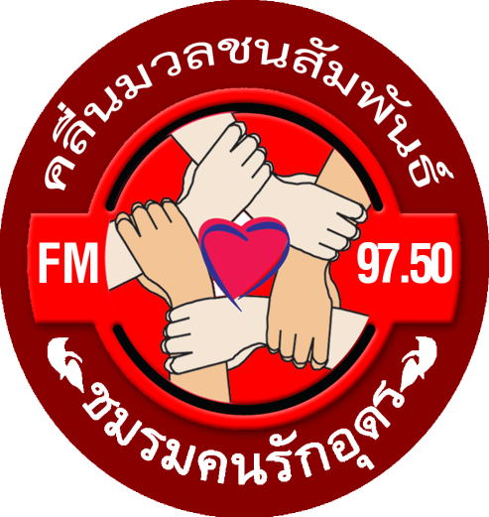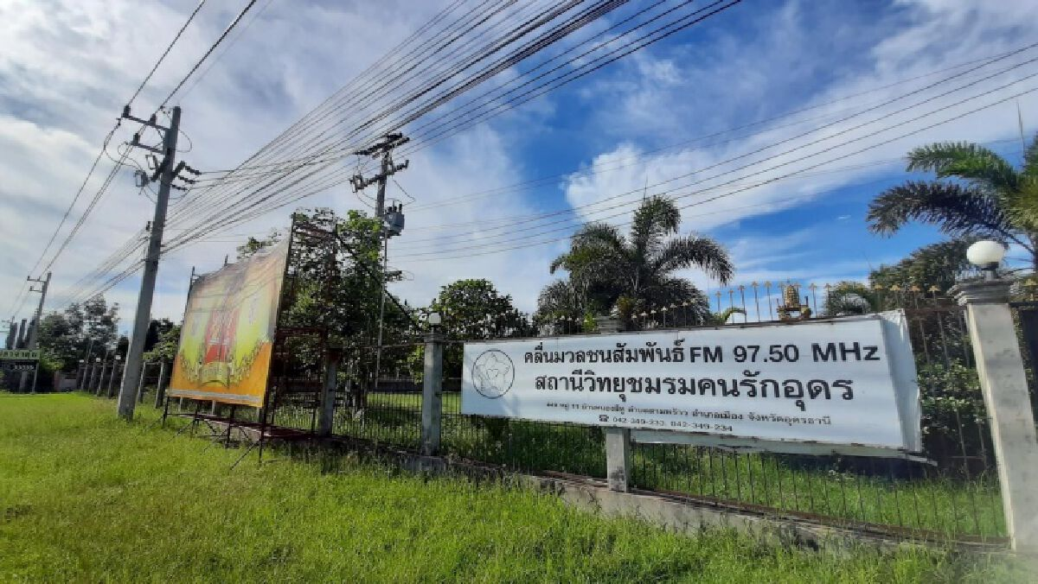

**ที่ทำการสถานีวิทยุ FM 97.5 เมกกะเฮิร์ต “วิทยุชุมชนคนรักอุดร” และตราสัญลักษณ์ “ชมรมคนรักอุดร”**

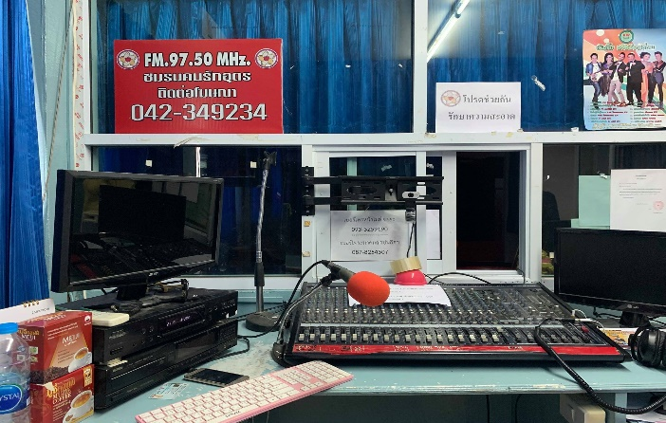

**บรรยากาศภายในห้องจัดรายการของสถานีวิทยาชุมชนคนรักอุดร**

(ภาพได้รับการอนุญาตให้เผยแพร่ ถ่ายภาพโดย ศตวรรษ คุณแก้ว, 2564)

**2. ความสัมพันธ์ระหว่าง “รัฐบาล” กับสถานีวิทยุ FM 97.5 เมกกะเฮิร์ต “วิทยุชุมชนคนรักอุดร”**

จากบทสัมภาษณ์ของนายขวัญชัย ไพรพนา นายสถานีและผู้ก่อตั้ง ได้ให้ข้อมูลว่า ตั้งแต่มีการตั้งสถานีวิทยุชมรมคนรักอุดรขึ้นมาเมื่อ 4 ปีก่อน ก่อนการยึดอำนาจ 19 กันยายน พ.ศ. 2549 สมาชิกของชมรมต่างก็หันมาติดตามข่าวสารจากสถานีแห่งนี้มากขึ้น เริ่มใช้ระดมมวลชน ซึ่งต่อมาเรียกว่า “คนเสื้อแดง” ตั้งแต่ครั้งที่แกนนำพันธมิตรประชาชนเพื่อประชาธิปไตย เดินทางมาสัมมนาที่มหาวิทยาลัยราชภัฏอุดรธานี ก็ถูกมวลชนคนเสื้อแดงปิดล้อมห้องประชุม มาถึงเหตุการณ์กลุ่มคนเสื้อแดงปะทะกับกลุ่มพันธมิตรฯ ที่มาจัดงานชุมนุมที่สวนสาธารณะหนองประจักษ์ศิลปาคม เมื่อวันที่ 24 กรกฎาคม พ.ศ. 2551 นำไปสู่ความรุนแรงในเวลาต่อมา

เมื่อ นายอภิสิทธิ์ เวชชาชีวะ ขึ้นเป็นนายกรัฐมนตรี (ประมาณ พ.ศ. 2552-2553) ความต้องการรับฟังข่าวสารจากสถานีวิทยุคนเสื้อแดงเริ่มมากขึ้น ชมรมคนรักอุดรที่เริ่มเคลื่อนไหวในนาม “คนเสื้อแดง” มีการเปิดเวทีชุมนุมที่สนามทุ่งศรีเมืองและที่สถานีบ่อยครั้ง ถือว่าประสบความสำเร็จอย่างท่วมท้น มีสมาชิกเข้าร่วมทุกครั้งไม่ต่ำกว่า 3,000 คน และมากถึง 2 หมื่นคนในช่วงเหตุการณ์พฤษภาคม พงศ. 2553 มีการถ่ายทอดสัญญาณเสียงออกอากาศจากช่องพีแชนแนล ท่ามกลางกระแสขับไล่ “ระบอบอำมาตยาธิปไตย” โดยสมาชิกแทบจะไม่ได้รับฟังข่าวสารจากสถานีวิทยุอื่น หรือโทรทัศน์ช่องอื่นเลย เมื่อกระแสคนเสื้อแดงเริ่มร้อนแรงขึ้น การรับฟังข่าวสารด้านเดียว จนสามารถนำคนเสื้อแดงไปร่วมชุมนุมที่กรุงเทพฯ ครั้งละหลายพันคน รวมถึงการชุมนุมในเดือนเมษายน 2552 ส่งผลให้ตำรวจกองปราบปรามเข้ายึดเครื่องส่งสถานีวิทยุชุมชนแห่งนี้ เมื่อวันที่ 16 เมษายน 2552 แต่สมาชิกก็ยังคงมาร่วมกันจัดงาน บริจาคซื้อเครื่องส่งใหม่ สามารถออกอากาศได้ไกลกว่าเดิมถึง จังหวัดหนองคาย จังหวัดหนองบัวลำภู จังหวัดกาฬสินธุ์ และสกลนครบางส่วน ก่อนจะเกิดเหตุพฤษภาวิปโยค (พฤษภาคม พ.ศ. 2553) 2 เดือน กลุ่มอดีตทหารพรานของ พล.ต.ขัตติยะ สวัสดิผล หรือเสธ.แดง กว่า 200 คน ได้เข้ามาร่วมกับชมรมคนรักอุดร ฝึกการ์ดของชมรมที่เป็นชายฉกรรจ์กว่า 30 คน ให้รู้จักใช้ยุทธวิธีทางทหารดูแลสถานีและสมาชิก รวมถึงดูแลสถานการณ์ยามมีการชุมนุมในพื้นที่ ไม่นานนักทั้งการ์ดและสมาชิกชมรมก็มุ่งหน้าเข้ากรุงเทพฯ เมื่อวันที่ 11 มีนาคม พ.ศ. 2553 อันเป็นปฐมบทแห่งการนองเลือดและเผาบ้านเผาเมืองในเวลาต่อมา

หลังเหตุการณ์พฤษภาวิปโยคเริ่มคลี่คลายลง รัฐบาลได้จัดส่งผู้ชุมนุมเดินทางกลับภูมิลำเนา ทั้งทางรถบัสและรถไฟ คนเสื้อแดงที่เดินทางกลับส่วนใหญ่ต่างบอกว่า การกลับมาครั้งนี้เป็นการกลับมาพักชั่วคราวเท่านั้น หากมีการชุมนุมอีกก็พร้อมจะไปร่วมชุมนุม โดยเฉพาะผู้ที่เป็นการ์ด นปช.ที่กลับมาพร้อมกับความเกลียดชังทหารและรัฐบาล ฝังใจว่ารัฐบาลสั่งทหารยิงคนเสื้อแดง โดยไม่เคยติดตามข่าวสารช่องทางอื่นใดเลย นอกจากคำปราศรัยของแกนนำบนเวทีเท่านั้น ขณะเดียวกันยังมีผู้ชุมนุมที่อยู่ในกรุงเทพฯ และปริมณฑลเดินทางมากับขบวนรถไฟมาลงที่สถานีอุดรธานีอีกหลายคน ทั้งหมดทราบแต่เพียงว่าที่อุดรธานีมีชมรมคนรักอุดรของนายขวัญชัย ไพรพนา เลยต้องการหลบหนีมาอยู่กับชมรมก่อน เพราะเกรงจะเกิดอันตรายกับตัวเอง โดยไม่ทราบถึงข้อเท็จจริงที่ดำรงอยู่เลยว่า ในหลายจังหวัดโดยเฉพาะที่อุดรธานีก็เป็นอีกหนึ่งพื้นที่ประกาศ พระราชกำหนดในสถานการณ์ฉุกเฉิน พวกเขาบอกแค่ว่าคงต้องไปขออาศัยวัดอยู่สักระยะ ก่อนจะหาทางกลับ (สัมภาษณ์ ขวัญชัย ไพรพนา, 2564)

เมื่อคนเสื้อแดงที่ส่วนใหญ่ได้รับฟังรับรู้ข่าวสารจากแกนนำเสื้อแดง รัฐบาลขณะนั้นมองว่าเหมือน คนเสื้อแดงถูกยัดเยียดให้เกิดความเข้าใจผิดในหลายๆ เหตุการณ์ โดยเฉพาะความเกลียดชังทหารที่ก่อตัวขึ้นในจิตใจ เพียงแค่เข้าใจว่าทหารยิงประชาชน ทหารยิงคนเสื้อแดง หากเกิดเหตุการณ์ชุมนุมขึ้นมาอีกครั้งอย่างที่ นายสุรชัย ด่านวัฒนานุสรณ์ แกนนำแดงสยามบอกจะออกมาเคลื่อนไหวต่อจากแนวร่วมประชาธิปไตยต่อต้านเผด็จการแห่งชาติ (นปช.) ซึ่งคนเหล่านี้อีกส่วนหนึ่งก็พร้อมที่จะกลับไปร่วมชุมนุมอีก

ฉะนั้นในช่วงที่สถานการณ์เริ่มคลี่คลายลง รัฐบาลจะต้องเร่งสร้างความเข้าใจกับคนเสื้อแดงกลุ่มนี้ โดยวิธีการหนึ่งคือความพยายามเข้าควบคุมสถานีวิทยุชุมชนที่สร้างเครือข่ายคนเสื้อแดงตามจังหวัดต่างๆ จากการสัมภาษณ์ นางสาวธนัชสรณ์ ธานินทร์ธนธร ผู้อำนวยการสถานีวิทยุชุมชนคนรักอุดร ได้ให้สัมภาษณ์ว่า เมื่อปี พ.ศ. 2553 ได้มีถูกลอบยิงที่สถานีวิทยุตอนนั้นได้ตั้งอยู่ที่ชุมชนหนองเหล็ก ได้รับความเสียหายเป็นจำนวนมาก และต่อมาได้ย้ายสถานีวิทยุมาอยู่ที่บ้านหนองลีหู ก็ได้เกิดเหตุการณ์ขึ้นอีกในปี พ.ศ. 2557 ทหารได้เข้ามายึดสถานีวิทยุและยึดโทรศัพท์เป็นเวลา 6 เดือน และหลังจากทหารยึดกว่าจะกลับมาเปิดได้อีกครั้งทางสถานีวิทยุก็ได้เข้าไกล่เกลี่ยข้อพิพาท และเข้าไปพูดคุยว่าถ้าทางสถานีเปิดอีกจะเข้าไปยุ่งเกี่ยวกับการเมืองอีกหรือไม่ ถ้าสถานีกลับมานำเสนอข่าวที่เกี่ยวข้องกับการเมืองอีกจะขู่ว่าจะปิดสถานีทันที ดังนั้น เพื่อความอยู่รอดของสถานี นับตั้งแต่นั้นมาทางสถานีก็การนำเสนอเนื้อหาที่เน้นไปในเรื่องอื่น เช่น การพูดคุยสารทุกข์สุกดิบ การโฆษณาขายผลิตภัณฑ์ การบอกกล่าวข่าวสารด้านสังคมอื่นๆ ภายในจังหวัดอุดรธานี เป็นต้น (สัมภาษณ์ ธนัชสรณ์ ธานินทร์ธนธร, 2564)

ดังนั้น จะเห็นได้ว่า บทบาทสำคัญของสถานีวิทยุ FM 97.5 เมกกะเฮิร์ต “วิทยุชุมชนคนรักอุดร” ในช่วงเหตุการณ์ทางการเมืองตั้งแต่ พ.ศ. 2550 – 2553 คือการเป็นอาวุธของ “กลุ่มคนเสื้อแดง” ในการสร้างแนวร่วมมวลชนทางการเมืองภายในจังหวัดอุดรธานีและพื้นที่ใกล้เคียง และด้วยการที่คลื่นวิทยุปล่อยสัญญาณได้เฉพาะท้องถิ่น ทำให้รัฐบาลก็ไม่ทันได้ระวังว่ามีกลุ่มคนที่ต่อต้านหรือวิพากษ์วิจารณ์ตนอย่างเข็มข้นในท้องถิ่น และยิ่งรัฐบาลใช้อำนาจกดดันสถานีวิทยุชุมชนมากเท่าไหร่ แนวร่วมมวลชนที่สนับสนุนอุดมการณ์เดียวกันกับสถานีวิทยุชุมชนก็จะมีมากขึ้นเท่านั้น กล่าวได้ว่า “วิทยุชุมชนคนรักอุดร” เป็นปัจจัยสำคัญในการสร้างเครือข่ายการเมืองภาคประชาชนแบบแง่งหรือหน่อใต้ดิน ซึ่งปรากฏการณ์ดังกล่าวจะไม่เป็นปัญหาเลยหากสังคมอยู่ในภาวะประชาธิปไตยที่สมบูรณ์ เพราะความเห็นต่างถือว่าเป็นเรื่องปกติของระบอบประชาธิปไตย

**3.สถานี “วิทยุชุมชนคนรักอุดร” กับสถานการณ์การเมืองไทยในปัจจุบัน**

ปัจจุบันเป็นที่ยอมรับกันทั่วไปแล้วว่า วิทยุกระจายเสียงเป็นสื่อมวลชนที่มีความสามารถเข้าถึง ประชาชนในเขตชนบทได้อย่างทั่วถึง ในขณะที่สื่ออื่น เช่น สื่อสิ่งพิมพ์ และโทรทัศน์ สามารถเข้าถึงแต่เฉพาะประชาชนในเขตชุมชนเมือง ทั้งนี้เนื่องจากเครื่องมือรับวิทยุมีราคาไม่สูงมากนัก แม้ไม่มีกระแสไฟฟ้าใช้ ก็สามารถฟังวิทยุได้จากเครื่องรับประเภททรานซิสเตอร์ และยังสามารถนำติดตัวเคลื่อนย้ายไปได้ทุกหน ทุกแห่ง สื่อวิทยุชุมชนจึงมีความสำคัญอย่างยิ่งต่อการเมืองและการพัฒนาประเทศผ่านการถ่ายทอด ความรู้หรือข่าวสารที่ง่าย ตรงไปตรงมาและกระชับแต่มีความรวดเร็วทันต่อเหตุการณ์ โดยที่ผู้ฟัง ไม่จำเป็นต้องมีทักษะความรู้ทางการเมืองอย่างลึกซึ้งมาก่อน สื่อวิทยุชุมชนจึงมีความสำคัญในการทำหน้าที่ เป็นสื่อกลางในการประสานความคิดและสร้างความเชื่อถือศรัทธาทางการเมืองการปกครองให้แก่ ประชาชนในชุมชนท้องถิ่น โดยมักพบว่าในประเทศกำลังพัฒนา หากเกิดเหตุการณ์การเปลี่ยนแปลงทางการเมืองด้วยการปฏิวัติยึดอำนาจ จะมีการเข้ายึดสถานี วิทยุกระจายเสียงและสถานีโทรทัศน์เป็นอันดับแรก เนื่องจากเล็งเห็นว่าสถานี วิทยุเหล่านี้มีความสำคัญต่อวิถีชีวิตประจำวันของประชาชนและสามารถถูกใช้เป็นเครื่องมือในการควบคุม กรอบวิธีคิดของประชาชนเพื่อเป็นการสร้าง ความชอบธรรมทางการเมืองให้กับกลุ่มผู้มีอำนาจ ด้วยเหตุผลดังที่ได้กล่าวมา จึงกล่าวได้ว่าสื่อวิทยุชุมชนมีบทบาทสำคัญในการชี้นำความคิด ของประชาชน อีกทั้งยังสามารถช่วยเหลือหน่วยงานภาครัฐในการแก้ไข ปัญหาทางสังคมต่าง ๆ อาทิเช่น การรวบรวมรับสิ่งของบริจาคเพื่อจัดส่งให้แก่ประชาชนในแต่ละพื้นที่ ที่ประสบภัยธรรมชาติ (พรพิมล เฉลิมมีประเสริฐ, 2550)

อย่างไรก็ตาม บทบาทสถานีวิทยุ FM 97.5 เมกกะเฮิร์ต “วิทยุชุมชนคนรักอุดร” ที่เกี่ยวกับการเคลื่อนไหวทางการเมืองในปัจจุบันถือว่าลดลงไปมาก เนื่องจากในการรัฐประหาร พ.ศ. 2557 ที่มีการส่งทหารมายึดและสร้างเงื่อนไขไม่ให้มีการวิพากษ์วิจารณ์รัฐบาลอย่างเปิดเผย เพราะมิเช่นนั้นจะใช้อำนาจสั่งปิดสถานี ดังนั้น เพื่อความอยู่รอดของสถานี คณะกรรมการบริหารนำโดยนายขวัญชัย ไพรพนา จึงตัดสินใจลดหรือหลีกเลี่ยงการนำเสนอเนื้อหาการวิพากษ์วิจารณ์รัฐบาลอย่างเปิดเผย แต่ก็ยังใช้วิธีแบบอ้อมๆ แทน เช่น การใช้ภาษาถิ่นอีสานเพื่อจงใจไม่ให้ภาครัฐฟังรู้เรื่อง หรือใช้วิธีวิจารณ์ตัวแทนการเมืองภาครัฐที่อยู่ในท้องถิ่นแทน เพื่อพยายามให้เกิดภาพลักษณ์ที่เป็นกลางทางการเมืองและจำกัดขอบเขตให้สนใจเฉพาะเพียงการเมืองในท้องถิ่นมากขึ้น อย่างเช่นการเลือกตั้งทั่วไป เมื่อวันที่ 24 มีนาคม พ.ศ. 2562 ที่ผ่านมา ทางสถานีวิทยุก็มีนโยบายให้ผู้จัดรายการวิทยุชุมชนของคลื่น สามารถใช้ช่วงรายการของตนเพื่อประชาสัมพันธ์การเลือกตั้งและประชาสัมพันธ์ให้รู้จักผู้สมัครทุกคน โดยหลีกเลี่ยงการหาเสียงให้กับตัวแทนพรรคการเมืองใดพรรคการเมืองหนึ่งเป็นการพิเศษ (สัมภาษณ์ ขวัญชัย ไพรพนา, 2564)

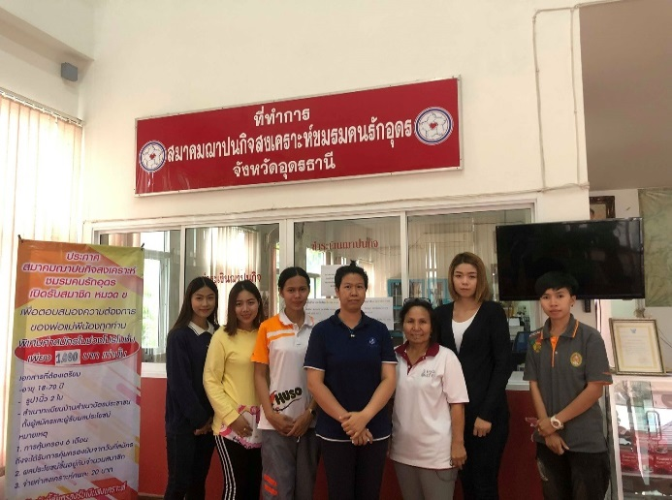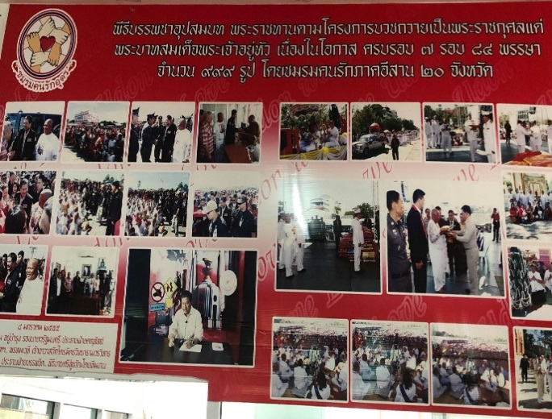ดังนั้น จึงสะท้อนให้เห็นว่า แม้ภาครัฐส่วนกลางจะพยายามลดบทบาททางการเมืองของ สถานีวิทยุ FM 97.5 เมกกะเฮิร์ต “วิทยุชุมชนคนรักอุดร” ในฐานะกระบอกเสียงของคนที่ต่อต้านรัฐบาลด้วยอำนาจที่มีในมือ แต่ด้วยอุดมการณ์และความสนใจทางการเมืองของสถานีวิทยุชุมชนที่เคยขับเคลื่อนมาอย่างเหนียวแน่น ทำให้ไม่อาจดึงประเด็น “การเมือง” ออกจากเนื้อหาการนำเสนอได้ สะท้อนให้เห็นความอยากมีส่วนร่วมทางการเมืองของท้องถิ่น ไม่ว่าจะในระดับชาติหรือท้องถิ่น ที่ยังคงมีมาจนกระทั่งถึงปัจจุบัน

**ภาพกิจกรรมของ “วิทยุชุมชนคนรักอุดร” ที่ผ่านมา และ การเข้าขอสัมภาษณ์ผู้ให้ข้อมูล**

(ภาพได้รับการอนุญาตให้เผยแพร่ ถ่ายภาพโดย ศตวรรษ คุณแก้ว, 2564)

**4.บทบาททางสังคมอื่นๆ ของสถานีวิทยุ FM 97.5 เมกกะเฮิร์ต “วิทยุชุมชนคนรักอุดร” ในปัจจุบัน**

วิทยุชุมชนมีบทบาทอย่างสูงในการเชื่อมต่อกับกลุ่มคนในเขตจังหวัดอุดรธานี เมื่อเทียบกับ โทรทัศน์ ซึ่งเป็นสื่อกระแสหลักที่อยู่ภายใต้การควบคุมอย่างเข้มงวดจากรัฐ และการครอบงำจากวัฒนธรรมชนชั้นกลาง ซึ่งมีบทบาทอย่างสูง เนื่องจากสื่อวิทยุชุมชนเข้ากันได้อย่างดีกับลักษณะทางมานุษยวิทยา และวิถีชีวิตของ คนในชุมชน ซึ่งนิยมฟังวิทยุ การรับฟังวิทยุไม่เหมือนการชมโทรทัศน์ไม่เป็นอุปสรรคต่องาน เช่น ในแท็กซี่ โรงงาน หรือท้องนาสื่อวิทยุจึงมีเสรีภาพในการรับชมจากข้อจำกัดทางเวลาสูง ประชาชนในหมู่บ้าน โดยส่วนมากมากเดินทางออกจากหมู่บ้านเพื่อเข้าไปทำงานในเมือง กรุงเทพฯ หรือต่างประเทศ ในหมู่บ้านจึงเหลือเพียงสตรีสูงอายุและเด็ก อย่างไรก็ตาม “ยายและย่า” หลายคนใช้วิทยุเป็น “เพื่อน” จากการที่ต้องอยู่บ้านตามลำพัง กลับกลายมาเป็นคนเสื้อแดงที่มี ความกระตือรือร้น และความยึดมั่นที่สุดกลุ่มหนึ่ง เพราะรับฟังวิทยุเสื้อแดงอยู่ตลอด ธรรมชาติของวิทยุ มีส่วนในการเชื่อมต่อและเชื่อมโยงคนเสื้อแดงด้วย การที่วิทยุไม่มีภาพทำให้ผู้ฟังวิทยุสามารถจินตนาการ ได้อย่างอิสระ มากกว่าผู้ชมโทรทัศน์ซึ่งถูกสายตาครอบงำการรับรู้อย่างสูง การที่โทรทัศน์มีภาพ ในทางหนึ่งเป็นข้อได้เปรียบในการสร้างกลุ่มมวลชนติดตาม แต่อาจจะเป็นการปิดกั้นการจินตนาการ หรือทำให้ผิดความคาดหวังได้มากกว่า ผู้ชมโทรทัศน์มีแนวโน้มมองว่าเนื้อหาที่นำเสนอผ่านจอโทรทัศน์ เป็นการแสดง และปรุงแต่งมากกว่าสื่อที่มีเฉพาะเสียงอย่างเดียวอย่างวิทยุ (สัมภาษณ์ ภรณพา มีสมรูป, 2564)

แม้ว่าคนในท้องถิ่น จะไม่สามารถแยกภาพลักษณ์ของสถานีวิทยุ FM 97.5 เมกกะเฮิร์ต “วิทยุชุมชนคนรักอุดร” ให้ออกจากการเมืองไปได้ หากแต่ในปัจจุบัน สถานี “วิทยุชุมชนคนรักอุดร” ยังทำหน้าที่เป็นศูนย์ในการจัดกิจกรรมทางสังคมอื่นๆ อย่างต่อเนื่อง ทั้งที่เป็นกิจกรรมในหมู่สมาชิกจากเครือข่ายวิทยุที่สืบเนื่องจากการเมืองในอดีต ได้แก่ การเยี่ยมนักโทษเสื้อแดงซึ่งเป็นคดีการเมือง การจัดงานวันเกิดให้อดีตแกนนำคนเสื้อแดง และกิจกรรมในชุมชนอื่นๆ เช่น การประชาสัมพันธ์งานบุญประเพณีและหมอลำในพื้นที่ การแจ้งเตือนภัยพิบัติ การเฝ้าระวังสถานการณ์ไวรัส COVID-19 ในจังหวัดอุดรธานี รวมถึงเป็นศูนย์กลางประสานงานชมรม/เครือข่ายทางสังคมที่สำคัญ นั่นคือ สมาคมฌาปนกิจสงเคราะห์ชมรมคนรักอุดร ที่เป็นเสมือนกองทุนที่สนับสนุนงบประมาณการประกอบฌาปนกิจแก่สมาชิก เงินช่วยเหลือญาติผู้ล่วงลับที่เป็นสมาชิก และพัฒนาเป็นกองทุนที่ปล่อยสินเชื่อกู้เงินในบรรดาสมาชิก นอกจากนี้ยังเป็นที่ทำการธุรกิจส่งของ/พัสดุของเอกชน และธุรกิจเครื่องดื่มชูกำลัง

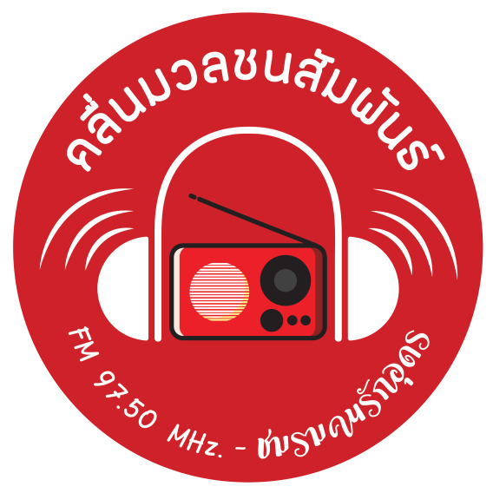

**ตราสัญลักษณ์ของสถานีวิทยุที่มีการปรับเปลี่ยนให้ดูทันสมัย**

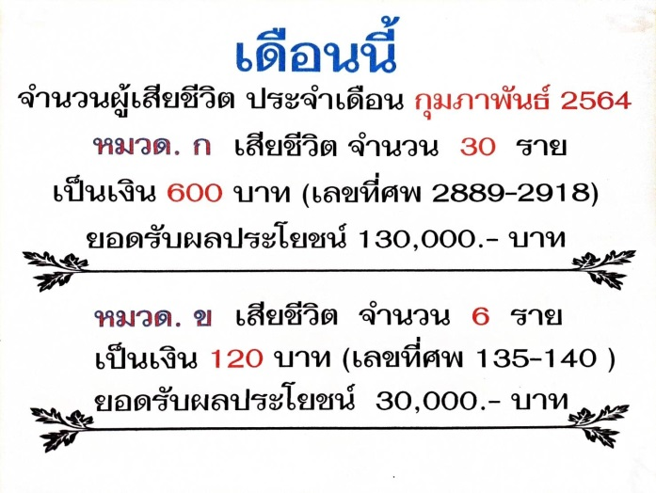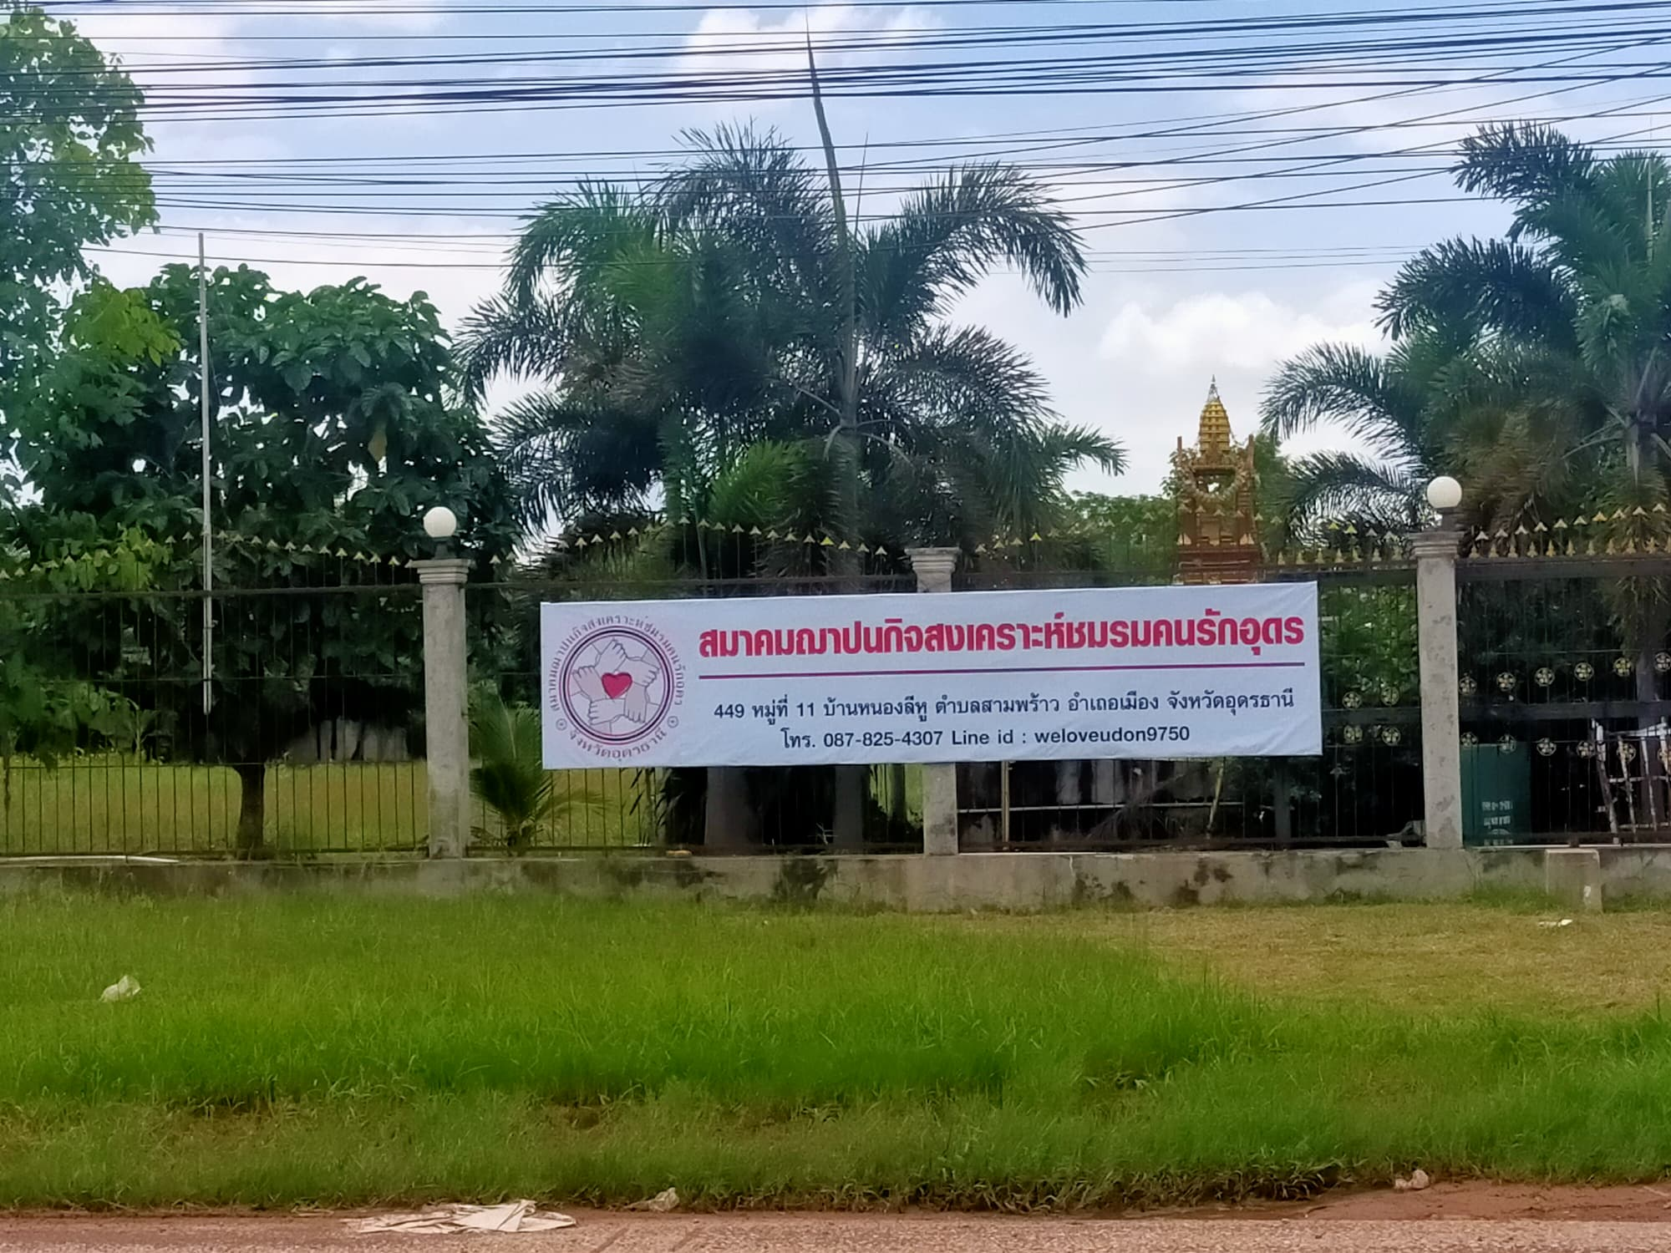

**กิจกรรมของสมาคมฌาปนกิจสงเคราะห์ชมรมคนรักอุดร ณ ที่ทำการสถานีวิทยุชุมชนคนรักอุดร**

(ภาพได้รับการอนุญาตให้เผยแพร่ ถ่ายภาพโดย ศตวรรษ คุณแก้ว, 2564)

**อภิปรายผลการศึกษา**

การศึกษาเรื่อง วิทยุชุมชนกับการเคลื่อนไหวทางการเมืองภาคประชาชน กรณีศึกษาสถานีวิทยุ FM 97.5 เมกกะเฮิร์ต “วิทยุชุมชนคนรักอุดร” จังหวัดอุดรธานี สามารถอภิปรายตามวัตถุประสงค์ของการศึกษา ดังนี้

1.พัฒนาการของการก่อตั้งสถานีวิทยุ FM 97.5 เมกกะเฮิรตซ์ “วิทยุชุมชนคนรักอุดร” ที่สัมพันธ์กับบริบทการเมืองในช่วงหลังการทำรัฐประหาร พ.ศ.2549 อย่างใกล้ชิด นับตั้งแต่การเริ่มก่อตั้งที่ตลาดเริ่มอุดมในปี พ.ศ. 2550 ที่มีวัตถุประสงค์เพื่อต่อต้านผลของการทำรัฐประหาร พ.ศ. 2549 และการเคลื่อนไหวของกลุ่มพันธมิตรประชาชนเพื่อประชาธิปไตย (กลุ่มคนเสื้อเหลือง) อย่างเปิดเผย และเมื่อเกิดการสนับสนุนของคนจำนวนมาก โดยเฉพาะกลุ่ม นปช. หรือ “คนเสื้อแดง” ในพื้นที่จังหวัดอุดรธานี จึงได้มีการขยายที่ทำการสถานีและจดทะเบียนถูกต้องตามกฎหมาย โดยมีนายสถานี คือ นายขวัญชัย ไพรพนา และเป็นผู้ดำเนินรายการหลักในช่วงเริ่มแรก กิจกรรมหลักในช่วง พ.ศ. 2552 – 2554 จึงนำเสนอประเด็นการเมืองเป็นเรื่องหลัก เช่น รายงานข่าวการเมือง การชุมนุม เพลงปลุกใจ และการพูดคุยแลกเปลี่ยนกับผู้ที่มีแนวคิดสนับสนุนประชาธิปไตย ก่อนจะถูกเพ่งเล็งจากภาครัฐว่ามีส่วนต่อการปลุกระดมมวลชนในเหตุการณ์พฤษภาคม พ.ศ. 2553 จนทำให้ทิศทางกิจกรรมมีความหลากหลาย กลายเป็นกิจกรรมทางสังคมเพื่อสร้างภาพลักษณ์ใหม่ให้กับสถานี แต่ก็ยังเกี่ยวข้องกับการเมืองทั้งระดับชาติและระดับท้องถิ่นไม่มากก็น้อย

2. บทบาทของสถานีวิทยุ FM 97.5 เมกกะเฮิรตซ์ “วิทยุชุมชนคนรักอุดร” ที่มีต่อขบวนการเคลื่อนไหวทางการเมืองในช่วง พ.ศ. 2549 เป็นต้นมา เป็นที่ปฏิเสธไม่ได้เลยว่าสื่อวิทยุชุมชนมีบทบาทสำคัญ ในการกระตุ้นให้ประชาชนในเขตพื้นที่มีความตื่นตัวทางการเมือง ซึ่งมีกิจกรรมทางการเมืองภาคประชาชนมากมายหลายลักษณะที่เกี่ยวโยงไปถึงการเมืองระดับชาติ ในอดีตที่ผ่านมาได้ชี้ให้เห็นถึงความเชื่อมโยงระหว่างการปฏิบัติหน้าที่ของสื่อวิทยุชุมชนในการให้ปลุกระดมประชาชนในเขตอุดรธานีและพื้นที่ใกล้เคียง กับสภาวะความขัดแย้งทางการเมืองระดับชาติในตอนนั้น รายการวิทยุชุมยังมีศักยภาพอย่างมากในสร้างการเคลื่อนไหวทางการเมืองของภาคประชาชน โดยการดึงความรู้สึกร่วม เร้าอารมณ์ และสร้างความเห็นอกเห็นใจต่อสมาชิกคนเสื้อแดงได้ทั้งผ่านคำพูด คำขวัญ และเพลงปลุกอารมณ์ ซึ่งสอดคล้องกับงานวิจัยของ อรัญญา ศิริผล (2556) เพราะ “วิทยุชุมชนคนรักอุดร” ได้สร้างเวทีสาธารณะเพื่อสื่อสารในระดับชุมชน เกิดการสร้างโอกาสให้ “พลเมือง” ระดับชุมชนท้องถิ่สามารถแสดงความกระตือรือร้นทางการเมือง ในการใช้สิทธิเข้าไปมีส่วนร่วมกิจกรรมทางสังคมการเมืองได้โดยตนเอง ผ่านช่องทางของวิทยุชุมชน เป็นการใช้สิทธิความเป็นพลเมือง และสิทธิทางวัฒนธรรม ตามระบอบประชาธิปไตยผ่านการแสดงความคิดเห็น การวิพากษ์วิจารณ์ และการรับฟัง ตลอดจนเป็นการสร้าง “แกนนำการเคลื่อนไหวทางการเมือง” ในลักษณะ “แกนนอน” เช่นเดียวกับทฤษฎีเครือข่ายแบบแง่งหรือหน่อใต้ดิน (Rhizome) ของเดอเลอสและกาตตารี (Deleuze and Guattari)

**ข้อเสนอแนะ**

การดำเนินกิจการของ “วิทยุชุมชน” ก็มีวัตถุประสงค์เช่นเดียวกับสื่อทางเลือกทั้งหลาย ไม่เพียงต้องคำนึงถึงอุดมการณ์ที่อยู่เบื้องหลังแนวคิดเสรีภาพของสื่อวิทยุชุมชน (สื่อทางเลือก) เท่านั้น หากยังต้องต่อสู้กับอำนาจของวาทกรรมจากสื่อกระแสหลัก (โดยเฉพาะสื่อจากรัฐบาล) และผลประโยชน์มหาศาลของภาคส่วนที่เกี่ยวข้องอีกด้วย ลำพังเพียงภูมิปัญญาของคนในชุมชน อาจไม่สามารถช่วยให้ “วิทยุชุมชน” ทำหน้าที่สื่อชุมชนทางเลือกได้อย่างสมบูรณ์ ควรต้องมีกัลยาณมิตรที่มีเป้าหมายคล้ายคลึงกัน ไม่ว่าจะเป็นองค์กรพัฒนาเอกชน สถาบันการศึกษา หรือองค์กรสนับสนุนทุนเข้าร่วมด้วยช่วยกัน

ดังนั้น “วิทยุชุมชน” ที่เป็นของชุมชนจริงๆ จะต้องแสวงหาอัตลักษณ์หรือพื้นที่ของตนเอง โดยการแสดงออกทางวิถีวัฒนธรรมและจุดยืนทางการเมืองด้วยสันติวิธี การอาสาเข้ามาใช้สิทธิในการสื่อสารแบบทางตรง “วิทยุชุมชน” จึงเป็นสื่อที่เปิดพื้นที่ ให้กับคนที่ไม่เคยพูดได้มีโอกาสพูด ประชาชนซึ่งถูกบังคับให้เป็นฝ่ายฟังมาตลอด ได้สลับสับเปลี่ยนมาเป็นคนพูดบ้าง “วิทยุชุมชน” จึงควรเป็นสื่อที่บอกเล่าเหตุการณ์ ต่างๆ ในชุมชน นำเสนอข่าวสารของท้องถิ่น รับรู้ว่าเกิดอะไรขึ้นกับชุมชนของตน ได้อย่างรวดเร็วทันต่อเหตุการณ์ สร้างความสัมพันธ์ แบ่งปันความรู้สึกกันผ่าน “วิทยุชุมชน” ทำให้เกิดเป็นเครือข่ายความร่วมมือ สร้างความผูกพันสามัคคี เกิดการกระจายอำนาจสู่ท้องถิ่น สามารถพึ่งตนเอง รู้คิดตัดสินใจในกิจการท้องถิ่นได้เอง เพราะชุมชนเป็นผู้ผลิตและเป็นผู้ฟัง ชุมชนคิด ชุมชนทำ และชุมชนเป็นเจ้าของเองอย่างแท้จริง

**เอกสารอ้างอิง**

ขจรศักดิ์ สิทธิ. (2558). **วิทยุชุมชนกับขบวนการเสื้อแดง.** กรุงเทพฯ: มหาวิทยาลัยสุโขทัยธรรมาธิราช.

ปิ่นแก้ว เหลืองอร่ามศรี (บก.). (2556). **Becoming Red/ กำเนิดและพัฒนาการเสื้อแดงในเชียงใหม่.** เชียงใหม่: ศูนย์วิจัยและบริการวิชาการ คณะสังคมศาสตร์ มหาวิทยาลัยเชียงใหม่.

พฤกษ์ เถาว์ถวิล. (2553). “ขบวนการคนเสื้อแดง การเมืองทอ้ถงิ่น และประชาธิปไตย”. **ฟ้าเดียวกัน.** 8, 2: 108 – 128 (ฉบับเดือนตุลาคม – ธันวาคม 2553)

มธุรส ศิริสถิตกุล. (2548). **วิทยุชุมชน: การเมืองภาคประชาชนกับการแย่งพื้นที่สาธารณะ.** กรุงเทพฯ: สำนักวิจัยสังคมและสุขภาพ.

วิรพา อังกูรทัศนียรัตน์. (2549) . “รัฐประหาร ทางออกสุดท้ายของการเมืองไทยยุคทักษิณ”. **นิตยสารสารคดี**. 22 (260) ฉบับเดือนตุลาคม 2549.

สหพันธ์วิทยุชุมชนแห่งชาติ. (2555). **เส้นทางวิทยุชุมชน 1 ทศวรรษ.** กรุงเทพฯ: สหพันธ์วิทยุชุมชนแห่งชาติ.

โสภิต หวังวิวัฒนา. (2548). **สื่อวิทยุโทรทัศน์ไทย ใต้เงื้อมมือ กสช :** กรุงเทพฯ : สมาคมนักข่าววิทยุและโทรทัศน์ไทย

อรัญญา ศิริผล. (2556). **วิทยุชุมชนกับการขยายตัวของขบวนการประชาชนเสื้อแดง : กรณีศึกษาในเขตเชียงใหม่.** เชียงใหม่: ศูนย์วิจัยและบริการวิชาการ คณะสังคมศาสตร์ มหาวิทยาลัยเชียงใหม่.

**การสัมภาษณ์**

-นายขวัญชัย ไพรพนา, เจ้าของสถานีวิทยุ และนักจัดรายการ, มกราคม 2564

-นายกรวี ศาลาคำ, ลูกชายเจ้าของสถานีวิทยุ, มกราคม 2564

-นางสาวธนัชสรณ์ ธานินทร์ธนธร, ผู้อำนวยการสถานีวิทยุ, มกราคม 2564

-นางภรณพา มีสมรูป, อดีตผู้เข้าร่วมเหตุการณ์ชุมนุมการประท้วง, กุมภาพันธ์ 2564

1. บทความนี้ เป็นส่วนหนึ่งของการศึกษาตามรายวิชา SD55305 เครือข่ายการเรียนรู้เพื่อการพัฒนาสังคม ภาคเรียนที่ 2 ปีการศึกษา 2563 หลักสูตรศิลปศาสตรบัณฑิต (ปริญญาตรี) สาขาวิชาการพัฒนาสังคม คณะมนุษยศาสตร์และสังคมศาสตร์ มหาวิทยาลัยราชภัฏอุดรธานี
2. นักศึกษาหลักสูตรศิลปศาสตรบัณฑิต สาขาวิชาการพัฒนาสังคม คณะมนุษยศาสตร์และสังคมศาสตร์ มหาวิทยาลัยราชภัฏอุดรธานี
3. อาจารย์ประจำสาขาวิชาการพัฒนาสังคม สาขาวิชาการพัฒนาสังคม คณะมนุษยศาสตร์และสังคมศาสตร์ มหาวิทยาลัยราชภัฏอุดรธานี